通识课程网上选课学生操作手册

登录西北大学主页，点击“本科教学”，进入教务处主页。
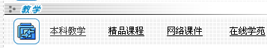
在左侧点击“教务管理系统”

进入“西北大学通识课选课系统” 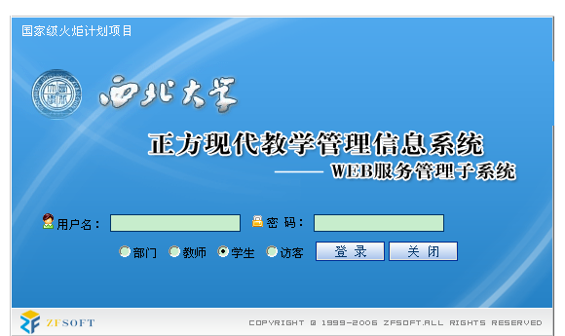
选择“学生”角色进入。输入用户名和密码（忘记密码的同学可在院系教务办查询）登陆系统。点击“网上选课(全校性选修课)”，即可进入选课页面

在“全校性选修课选课”页面，可以按照课程归属、上课时间、上课校区等浏览课程的相关信息，也可以根据课程名称查询相关课程

在需要选择的课程前，在“选课”栏对应的方框内划勾，选择所选课程
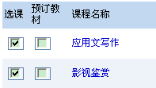
在屏幕的右下角，点击“提交”，确认选课
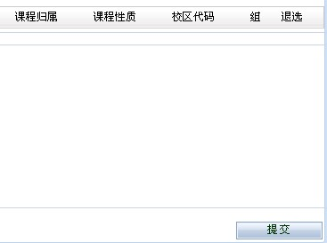
选课成功后，可以在选课页面“已选课程”栏中查看
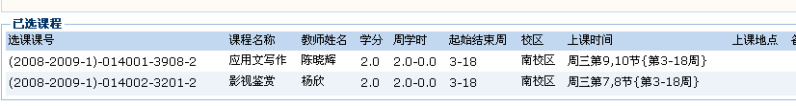

如果要调整选课，在“已选课程”栏中，点击“退选”即可
